Ligjeratë për “Parandalimin e Dhunës në Familje dhe Dhunës në Baza Gjinore”
Duke e parë si një fenomen shqetësues në Kosovë Dhuna në familje dhe Dhuna me baza gjinore, unë si Zyrtar për Barazi Gjinore në Komunën e Hanit të Elezit në bashkëpunim me Drejtorin Komunal të Arsimit më 15.09.2016 kemi organizuar një ligjeratë me maturantë të shkollës së mesme “Dardania” në Han të Elezit me qëllim të vetëdijesimit dhe parandalimin e dhunës në familje dhe dhunës në baza gjinore në Kosovë .Gjithsej janë mbajtur 4 orë mësimore me katër klasë , pjesëmarres në keto ligjerata kanë qene rrethe 120 nxënse.
Me respekt.

Hani i Elezit
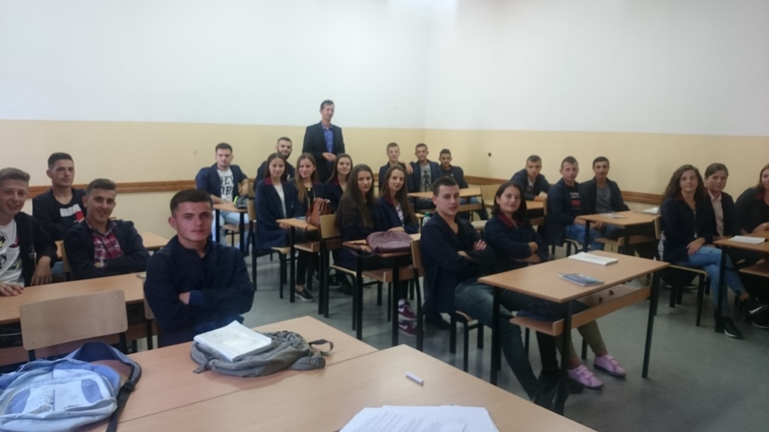

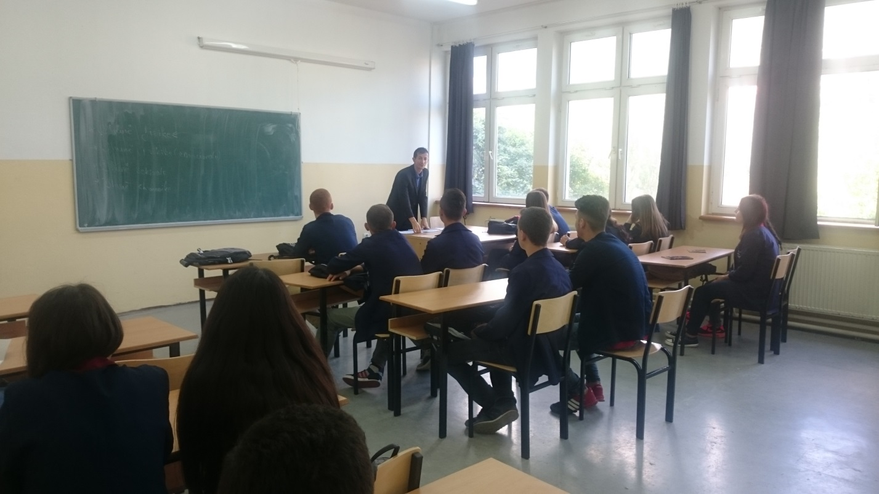
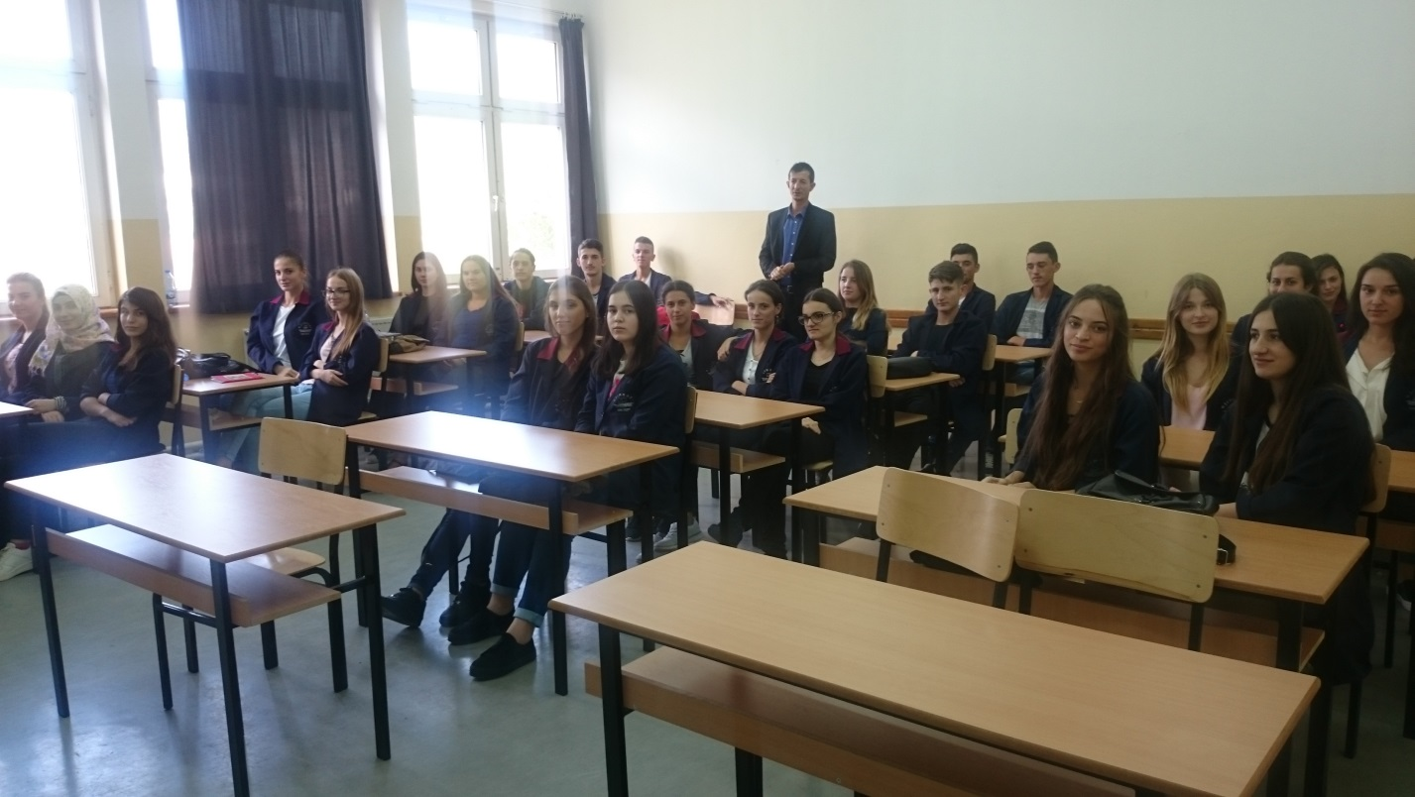
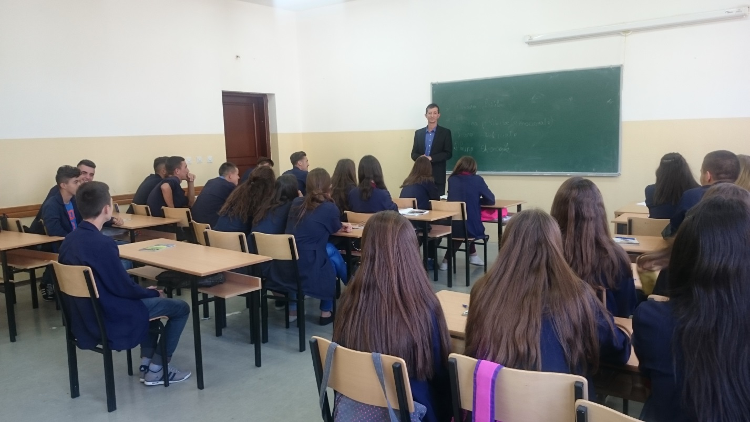

Me respekt.
Amir Bushi
Komuna e Hani i Elezit
16.09.2016

